**ОПРЕДЕЛЕНИЕ ОПТИМАЛЬНОГО РЕЖИМА ДЕЦЕЛЛЮЛЯРИЗАЦИИ ПОДЖЕЛУДОЧНОЙ ЖЕЛЕЗЫ С УЧЕТОМ МОРФОЛОГИЧЕСКИХ ОСОБЕННОСТЕЙ ПАНКРЕАТИЧЕСКОЙ ТКАНИ**

*А.С. Пономарева, Н.В. Баранова, Л.А. Кирсанова, Г.Н. Бубенцова, Е.А. Немец, И.А. Милосердов, В.И. Севастьянов*

ФГБУ «Национальный медицинский исследовательский центр трансплантологии и искусственных органов имени академика В.И. Шумакова» Минздрава России, Москва, Российская Федерация

Для корреспонденции: Пономарева Анна Сергеевна.

Адрес: 123182, г. Москва, ул. Щукинская, д. 1.

Тел.: (499) 196-26-61; +7-926-585-23-73. E-mail: [a.s.ponomareva@gmail.com](mailto:a.s.ponomareva@gmail.com).

**A CHOICE OF THE OPTIMAL METHOD OF PANCREATIC DECELLULARIZATION ACCORDING TO TISSUE MORPHOLOGICAL FEATURES**

*A.S. Ponomareva, N.V. Baranova, L.A. Kirsanova, G.N. Bubentsova, E.A. Nemets, I.A. Miloserdov, V.I. Sevastianov*

V.I. Shumakov National Medical Research Center of Transplantology and Artificial Organs, Ministry of Healthcare of the Russian Federation, Moscow, Russian Federation

For correspondence: Ponomareva Anna Sergeevna.

Address: 1, Shchukinskaya St., Moscow, 123182, Russian Federation.

Tel.: (499) 196-26-61; +7-926-585-23-73. E-mail: [a.s.ponomareva@gmail.com](mailto:a.s.ponomareva@gmail.com).

РЕФЕРАТ

**Введение.** Разработка тканеинженерной конструкции поджелудочной железы (ТИК ПЖ) включает поиск матриксов/скаффолдов, способных имитировать структуру и состав естественного внеклеточного матрикса (ВКМ), являющегося важным компонентом тканевого микроокружения. Тканеспецифический матрикс, свободный от клеток, полученный в результате децеллюляризации поджелудочной железы (ПЖ), представляется наиболее подходящим для создания ТИК ПЖ. Выбор протокола децеллюляризации панкреатической ткани должен учитывать морфологические характеристики исходной ПЖ. Сохранение в децеллюляризованном панкреатическом матриксе (ДПЖ) особенностей архитектоники и состава нативной ткани, а также присутствие нативных компонентов ВКМ позволяет создать условия для пролонгированной жизнедеятельности функционально активных островковых (инсулинпродуцирующих) клеток при создании ТИК ПЖ. **Цель работы:** определить оптимальные параметры децеллюляризации ПЖ посмертных доноров с фиброзом, липоматозом и без выраженных признаков фиброза и липоматоза. **Материалы и методы.** Использовали хвостовую часть ПЖ, полученную в результате мультиорганного забора органов посмертных доноров и непригодную для трансплантации.Тканеспецифический матрикс получали в результате комбинации физико-химических методов децеллюляризации фрагментов ПЖ. Применяли протокол с циклическим повторением режима замораживания и оттаивания и два протокола с применением осмотического шока. Образцы исходной ткани ПЖ и децеллюляризованных фрагментов подвергали гистологическому анализу. **Результаты.** Показано, что для эффективной децеллюляризации ПЖ с выраженным липоматозом подходит физико-химический метод с циклическим повторением режима замораживания и оттаивания; для ПЖ с диффузным фиброзом и для ПЖ без выраженных признаков фиброза и липоматоза - физико-химический метод с применением осмотического шока, но различные варианты протокола. **Заключение.** Для осуществления полной децеллюляризации фрагментов ПЖ человека протокол способа обработки необходимо коррелировать с гистологическими особенностями исходной ткани.

*Ключевые слова: поджелудочная железа, липоматоз, фиброз, децеллюляризация, тканеспецифический матрикс*

ABSTRACT

**Introduction.** The development of a tissue-engineered pancreas construct (TEPC) involves the search for scaffolds that can mimic the structure and composition of the natural extracellular matrix (ECM), which is an important component of the tissue microenvironment. An acellular tissue-specific scaffold obtained as a result of pancreatic decellularization seems to be the most suitable for creating TEPCs. The selection of a decellularization protocol of pancreatic tissue should take into account the morphological characteristics of the native pancreas. A maintenance of the architectural features and composition of native tissue in the decellularized pancreatic scaffold, as well as the presence of native ECM components, allows to create conditions for prolonged viability of functionally active islet (insulin-producing) cells in TEPC. **Objective:** to determine the optimal parameters of decellularization of the cadaverous donors pancreas with fibrosis, lipomatosis and without pronounced signs of fibrosis and lipomatosis. **Materials and methods.** The tail part of the pancreas was used, obtained as a result of multi-organ harvesting of organs from postmortem donors and unsuitable for transplantation. A tissue-specific scaffold was obtained as a result of a combination of physicochemical decellularization methods of pancreas fragments. A protocol with cyclic repetition of the freezing and thawing regime and two protocols with osmotic shock were used. The samples of the native pancreatic tissue and decellularized fragments were subjected to histological analysis. **Results.** It has been shown that the protocol included cyclic repetition of the freezing and thawing regime is suitable for effective decellularization of the pancreas with pronounced lipomatosis; for the pancreas with diffuse fibrosis and for the pancreas without pronounced signs of fibrosis and lipomatosis – a protocol included osmotic shock, but different protocol options. **Conclusion.** To achieve complete decellularization of human pancreatic fragments, the protocol of the treatment method must be correlated with the histological features of the original tissue.

*Key words: pancreas, lipomatosis, fibrosis, decellularization, tissue-specific scaffold*

ВВЕДЕНИЕ

Разработка тканеинженерных конструкций (ТИК) тканей и органов, в том числе поджелудочной железы (ПЖ), включает поиск матриксов (скаффолдов, каркасов), способных имитировать структуру и состав естественного внеклеточного матрикса (ВКМ). ВКМ, секретируемый клетками, представляет собой сеть макромолекул, включая полисахаридные гликозаминогликаны (ГАГ) и белки (коллагены, ламинины, фибронектин), и является важным компонентом тканевого микроокружения [1]. ВКМ выполняет в ткани множество функций: обеспечение структурной целостности, механических свойств и организации ткани, клеточно-матриксных и сигнальных взаимодействий, таких как наличие сайтов прикрепления клеток, регулировка клеточной адгезии, пролиферации, миграции, дифференцировки и апоптоза [2]. Тканеспецифический матрикс, в котором сохраняются особенности архитектоники и состава нативной ткани, представляется наиболее подходящим для создания ТИК ПЖ [3-5].

Одним из перспективных методов получения тканеспецифических матриксов является децеллюляризация тканей и органов. Эффективный процесс децеллюляризации обеспечивает удаление клеточного материала, включая ДНК, и клеточных поверхностных антигенов из нативной ткани, при максимально возможном сохранении структурных, биохимических и биомеханических свойств нативного ВКМ с помощью различных методов обработки ткани [1].

Большинство протоколов описывают комбинированное и последовательное применение различных физических, химических и ферментативных методов для достижения эффективной децеллюляризации. Децеллюляризация большого фрагмента ткани достаточно длительный процесс из-за необходимости проникновения всех реагентов в клетки-мишени [4, 6]. При этом физическое воздействие может нарушить структуру матрикса, в то время как химические и ферментативные методы могут вызывать реакции, которые приведут к повреждению компонентов ВКМ и даже изменят его химический состав [1]. Протоколы децеллюляризации должны также учитывать характеристики исходной ткани, такие, как плотность и толщина, наличие липидов. Идентичная ткань может иметь разные характеристики структуры и состава в зависимости от особенностей донора. По этим причинам оптимизация протокола децеллюляризации имеет первостепенное значение в каждом конкретном случае.

Среди физических методов децеллюляризации распространение получили циклическое повторение замораживания и оттаивания, метод осмотического шока, механическое перемешивание, перфузия, ультразвуковое воздействие и другие. При замораживании ткани образуются внутриклеточные кристаллы льда, в результате этого происходит разрушение клеточных мембран и лизис клеток. Однако при этом могут разрушаться и белковые структуры ВКМ, поэтому необходимо следить за скоростью изменения температуры, чтобы контролировать размер образующихся кристаллов льда [7]. Гипотонические и гипертонические растворы (метод осмотического шока) [1] способствуют лизису клеток, но не удаляют клеточные фрагменты из матрикса. Более того, удаление остатков ДНК имеет первостепенное значение во всех протоколах децеллюляризации из-за тенденции ядерного материала прикрепляться к белкам ВКМ. Удалению клеточного детрита способствует процесс механического перемешивания, осуществляемый с помощью магнитной мешалки, орбитального шейкера или роллерной системы [5, 8].

Только физических методов недостаточно для полной децеллюляризации ткани, но они эффективны в сочетании с химическими и ферментативными процессами. Химическими веществами (детергентами) для растворения клеточных мембран и диссоциации детрита в процессе децеллюляризации являются поверхностно-активные вещества. Детергент Triton X100, нацеленный на липид-липидные и липид-белковые взаимодействия, часто применяют для обработки тканей с большим содержанием белка в составе ВКМ, при этом его с осторожностью применяют для обработки тканей с высоким содержанием ГАГ [9]. Додецилсульфат натрия (SDS) используют для эффективного удаления ядерных и цитоплазматические фрагментов. SDS растворяет как клеточную, так и ядерную мембрану, но имеет тенденцию денатурировать белки и может изменять естественную структуру матрикса [1]. По этой причине, наиболее распространенной является кратковременная обработка SDS, для минимизации возможных повреждений белков и общей структуры матрикса.

При создании ТИК ПЖ присутствие в децеллюляризованном матриксе из поджелудочной железы (ДПЖ) нативных компонентов ВКМ позволяет создать условия для пролонгированной жизнедеятельности функционально активных островковых (инсулинпродуцирующих) клеток [3-6, 10]. Максимально полное удаление клеточного материала из ДПЖ приводит к минимизации иммунного ответа при дальнейшей имплантации ТИК ПЖ [6]. Показано, что панкреатические островки, культивированные в присутствии ДПЖ, увеличивали секрецию инсулина по сравнению с изолированными островками в монокультуре [11].

Целью нашего исследования было определить оптимальные параметры децеллюляризации ПЖ посмертных доноров с фиброзом, липоматозом и без выраженных признаков фиброза и липоматоза.

МАТЕРИАЛЫ И МЕТОДЫ

**Исходный материал**

Значительное количество ПЖ от посмертных доноров не может быть использовано для трансплантации, поскольку органная пересадка требует применения жестких критериев в отборе донорской ПЖ [12]. В результате исполнения строгих требований к качеству донорской ПЖ [13] многие органы отклоняются на основании истории болезни, фиброза, липоматоза, антропометрических характеристик и других параметров, даже если ПЖ здорова и функционирует. Такие органы могут быть переработаны для создания биоматериалов, в том числе подвергнуты процессу децеллюляризации, и могут использоваться для тканевой инженерии, а не утилизироваться.

Для исследования использовали хвостовую часть ПЖ, полученную в результате мультиорганного забора органов посмертных доноров (n=10, возраст доноров 34-63 года) и непригодную для трансплантации. Панкреатическую ткань хранили при –80°С до проведения децеллюляризации.

**Децеллюляризация фрагментов ПЖ с применением циклического повторения замораживания и оттаивания**

Ранее нами был предложен протокол децеллюляризации фрагментов донорской ПЖ с липоматозом, позволяющий получить тканеспецифический матрикс/каркас, свободный от клеток и клеточных фрагментов, с низким содержанием ДНК и сохранением морфофункциональных свойств ВКМ ПЖ [14]. Панкреатическую ткань подвергали трем цикла замораживания до –80℃ и оттаивания до +37℃ с последующим механическим измельчением ткани (2х1х1мм) и обработкой при комнатной температуре в условиях постоянного перемешивания в ротационной системе СellRoll (INTEGRA Biosciences AG, Швейцария) в трех сменах буферного раствора (рН = 7,4), содержащего растворы 0,1% SDS и повышающуюся концентрацию Triton Х100 (1, 2 и 3%, соответственно) (Sigma, США). Затем фрагменты децеллюляризованной ПЖ тщательно отмывали от остатков поверхностно-активных агентов в течение 72 часов в фосфатном буферном растворе с добавлением антибиотика/антимикотика.

В представленной работе мы использовали данный протокол при децеллюляризации панкреатической ткани без признаков фиброза и липоматоза.

**Децеллюляризация фрагментов ПЖ с применением осмотического шока (два варианта протокола)**

Ориентируясь на известные способы децеллюляризации различных паренхиматозных органов [1, 3-6, 15], для ПЖ с фиброзом, а также для ПЖ без признаков фиброза и липоматоза использовали физико-химической метод с применением осмотического шока (воздействие ионной силы) в двух вариантах исполнения.

Механически измельченную (до размеров не более 2х1х1мм) панкреатическую ткань обрабатывали детергентами при комнатной температуре в условиях непрерывного перемешивания в ротационной системе СellRoll (INTEGRA Biosciences AG, Швейцария). В первом варианте использовали 0,1% раствор SDS и фосфатно-солевой буфер низкой и высокой ионной силы (I вариант), во втором варианте - 0,1% раствор SDS и фосфатно-солевой буфер высокой и низкой ионной силы (II вариант). Затем в обоих вариантах следовала тщательная отмывка остатков детергентов из децеллюляризованных фрагментов панкреатической ткани - матрикса (ДПЖ) в трех сменах фосфатного буфера, содержащего антибиотик и антимикотик.

**Гистологическое исследование**

Образцы исходной ткани ПЖ и децеллюляризованных фрагментов подвергали гистологическому анализу. Материал фиксировали в 10% забуференном формалине, обезвоживали в спиртах восходящей концентрации, выдерживали в смеси хлороформа и этанола, хлороформе и заливали в парафин. Срезы толщиной 4-5 мкм получали с помощью микротома RM2245 (Leica, Германия) и в дальнейшем окрашивали гематоксилином и эозином, на общий коллаген (метод Массона), ядра клеток визуализировали флуоресцентным окрашиванием DAPI (Sigma, США). Полученные гистологические препараты анализировали с помощью микроскопа Nikon Eclipse 50i (Nikon, Япония), оснащенного цифровой фотокамерой.

РЕЗУЛЬТАТЫ ИССЛЕДОВАНИЯ

**Гистологический анализ исходной ПЖ**

В результате морфологического исследования исходного материала было выявлено три типа образцов панкреатической ткани: ПЖ с выраженными признаками липоматоза (Рис.1 А-В), ПЖ с диффузным фиброзом (Рис.1 Г-Е) и ПЖ без выраженных морфологических признаков патологии (Рис.1 Ж-И). Несмотря на выявленные различия, во всех образцах обнаруживались сохранившиеся ОЛ, которые, как правило, имели округлую (реже – вытянутую) форму и компактное, иногда – дольчатое, строение. Компактное строение было характерно для островков меньших размеров, в то время как в некоторых более крупных островках определялась дольчатость. Специфическое окрашивание DAPI подтверждало наличие клеточных ядер, как в ОЛ, так и в окружающей ацинарной ткани.

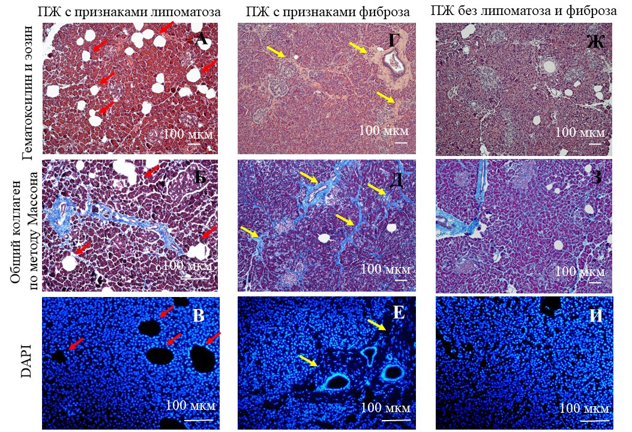

Рисунок 1. Гистологическая картина поджелудочной железы посмертного донора: А, Г, Ж – окрашивание гематоксилином и эозином; Б, Д, З – окрашивание на общий коллаген по методу Массона; В, Е, И – флуоресцентное окрашивание клеточных ядер DAPI. Красными стрелками отмечены жировые включения, желтыми стрелками отмечены фиброзные тяжи.

**Гистологический анализ ПЖ, децеллюляризованной с применением циклического повторения замораживания и оттаивания**

В образцах фрагментов ПЖ с липоматозом после трех последовательных циклов замораживания-оттаивания и обработки детергентами, наблюдали полное отсутствие сохранившихся клеток, отдельных клеточных ядер, а также мелких фрагментов клеточного детрита в полученном соединительнотканном каркасе (Рис. 2 Б). Морфологическая картина свидетельствовала о получении очищенного тонковолокнистого матрикса (Рис. 2 А).

После проведения полного протокола децеллюляризации ПЖ с диффузным фиброзом гистологическая картина, в целом, отличалась от таковой, полученной при обработке железы с липоматозом. Наряду с отдельными, хорошо очищенными ажурными тонковолокнистыми фрагментами, в образцах обнаруживались плотные участки (Рис. 2 В), в которых сохранялось значительное количество клеток и ядер, выявленных флуоресцентным окрашиванием DAPI (Рис .2 Г), что позволяло сделать вывод о неполной децеллюляризации ткани, в то время как при аналогичной обработке ПЖ с липоматозом удавалось получить полностью очищенный матрикс.

После децеллюляризации панкреатической ткани без выраженных признаков фиброза и липоматоза в полученных образцах наблюдали сохранность тонких коллагеновых волокон стромы и отсутствие сохранившихся клеток и клеточных ядер (Рис. 2 Д). Однако в толще образца обнаруживались многочисленные мелкие зерна клеточного детрита (Рис. 2 Е), что указывает на неэффективность проведенной процедуры децеллюляризации.

Таким образом, проведенные исследования показали, что предложенный протокол подходит исключительно для ПЖ с липоматозом, что, видимо, связано с морфологическими особенностями ткани.

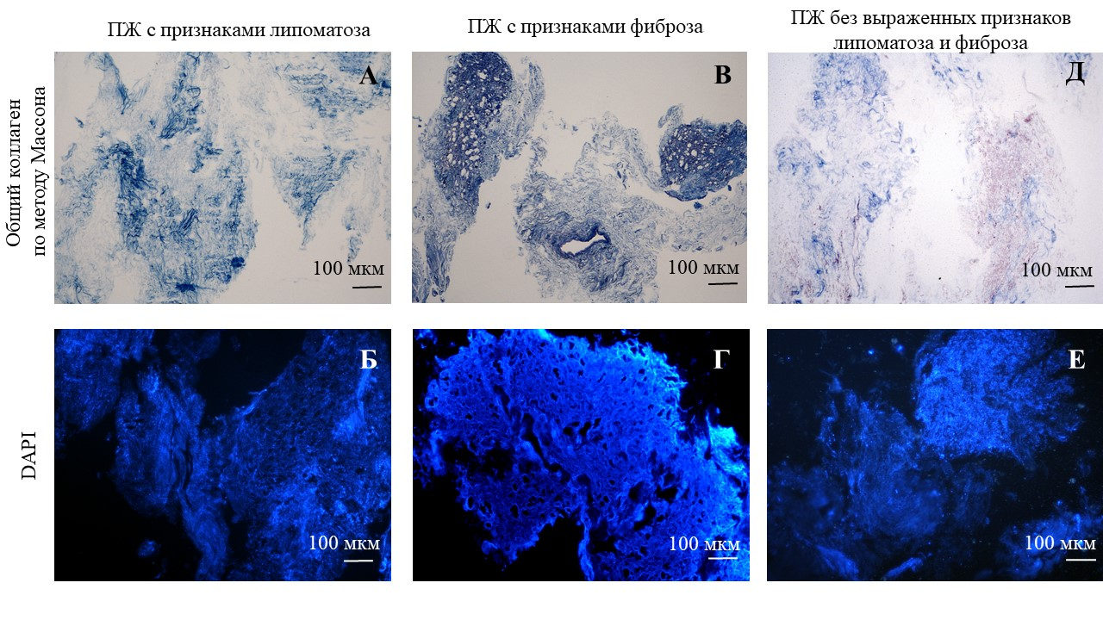

Рисунок 2. Гистологическая картина поджелудочной железы, децеллюляризованной **с** применением циклического повторения режима замораживания и оттаивания: А, В, Д – окрашивание на общий коллаген по методу Массона; Б, Г, Е – флуоресцентное окрашивание клеточных ядер DAPI.

**Гистологический анализ ПЖ, децеллюляризованной с применением осмотического шока (I и II вариант протокола)**

Для определения оптимальных условий эффективной децеллюляризации панкреатической ткани с диффузным фиброзом и без выраженных признаков фиброза и липоматоза был опробован физико-химический метод децеллюляризации ПЖ с применением осмотического шока - I вариант протокола.

Децеллюляризация фиброзированной панкреатической ткани методом осмотического шока (I вариант протокола) приводила к получению образцов, в которых основная часть выглядела плотной, непористой за счет спавшегося (схлопнувшегося) каркаса. При этом в препаратах, окрашенных по методу Массона, обнаруживались грубые, плотно упакованные коллагеновые тяжи (Рис. 3 А). Наличие клеточного детрита (преимущественно в периферической зоне), включая ядерный материал, подтверждалось флуоресцентным окрашиванием DAPI (Рис. 3 Б). На основании данных результатов можно сделать вывод о том, что предложенный протокол децеллюляризации не позволяет получить очищенный, пористый соединительнотканный каркас и в дальнейшем не может быть рекомендован для децеллюляризации ПЖ с диффузным фиброзом.

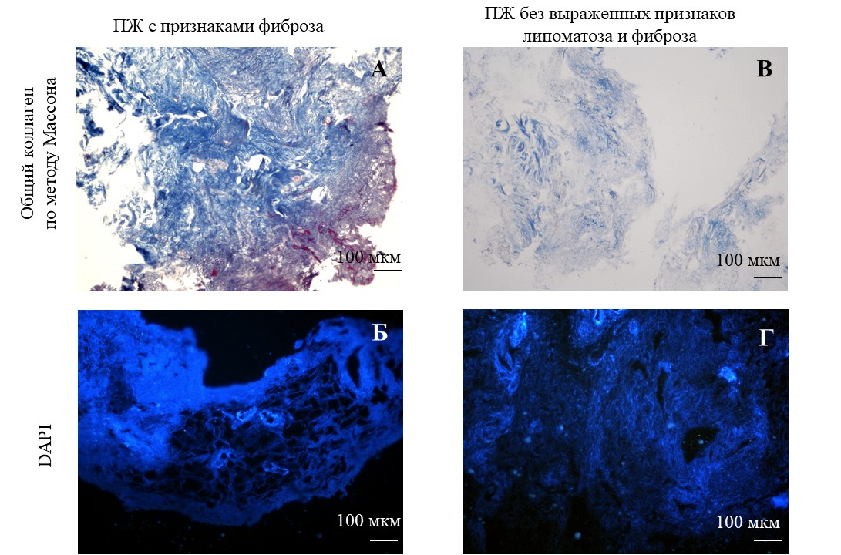

Рисунок 3. Гистологическая картина поджелудочной железы, децеллюляризованной **с** применением осмотического шока (I вариант протокола): А, В – окрашивание на общий коллаген по методу Массона; Б, Г – флуоресцентное окрашивание DAPI.

Образцы децеллюляризованного матрикса из ПЖ без выраженных признаков фиброза и липоматоза, полученные в результате применения метода осмотического шока (I вариант протокола), демонстрировали полное отсутствие сохранившихся клеток и клеточных ядер (подтверждалось окрашиванием DAPI) (Рис. 3 Г) и хорошо выраженную мелкоячеистую тонковолокнистую структуру каркаса ткани с синими коллагеновыми волокнами (Рис. 3 В). Таким образом, предложенный протокол оказался эффективным для получения матрикса в результате децеллюляризации ПЖ без выраженных признаков фиброза и липоматоза.

Проведение децеллюляризации ПЖ с диффузным фиброзом с использованием метода осмотического шока по II варианту протокола оказалось успешным. В отличие от образцов, полученных с использованием I варианта протокола, полученный матрикс характеризовался пористой, мелкоячеистой, тонковолокнистой структурой с сохранением коллагеновых волокон (Рис. 4 А). При этом сохранившиеся клетки, клеточные ядра, фрагменты клеточного детрита в образцах при окрашивании DAPI не визуализировались (Рис. 4 Б). Применение данного протокола децеллюляризации ПЖ с диффузным фиброзом позволяет получить тканеспецифический матрикс/каркас, свободный от клеток и клеточных фрагментов.

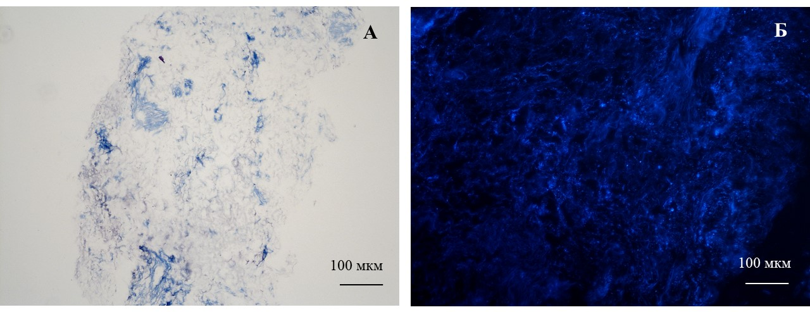

Рисунок 4. Гистологическая картина поджелудочной железы с диффузным фиброзом, децеллюляризованной с применением осмотического шока (II вариант протокола): А - окрашивание по методу Массона; Б - флуоресцентное окрашивание DAPI.

Таким образом, гистологический анализ ПЖ посмертных доноров выявил морфологические особенности образцов, связанные с наличием признаков липоматоза и диффузного фиброза, что требует необходимость применения различных режимов обработки для проведения эффективной децеллюляризации. Изучение физико-механических свойств панкреатической ткани, таких как плотность, жесткость, эластичность, также является важным аспектом оптимизации протокола децеллюляризации [5]. Можно предположить, что физико-механические свойства в определенной степени будут коррелировать с гистологическими особенностями ПЖ. Подтверждение этой гипотезы нуждается в дальнейшем исследовании.

В опубликованной отечественной и зарубежной научной литературе информации о влиянии морфологических особенностей ПЖ человека на выбор протокола децеллюляризации нами не найдено.

**Заключение**.

На основании полученных данных, можно констатировать, что для осуществления полной децеллюляризации фрагментов ПЖ человека протокол способа обработки необходимо коррелировать с гистологическими особенностями исходной ткани. Показано, что для ПЖ с выраженным липоматозом для эффективной децеллюляризации подходит физико-химический метод с циклическим повторением режима замораживания и оттаивания; для ПЖ с диффузным фиброзом и для ПЖ без выраженных признаков фиброза и липоматоза - физико-химический метод с применением осмотического шока, но различные варианты протокола.

СПИСОК ЛИТЕРАТУРЫ

1. Mendibil U, Ruiz-Hernandez R, Retegi-Carrion S, Garcia-Urquia N, Olalde-Graells B, Abarrategi A. Tissue-Specific Decellularization Methods: Rationale and Strategies to Achieve Regenerative Compounds, Int. J. Mol. Sci. 2020; 21, 5447. DOI:10.3390/ijms21155447.
2. Stendahl JC, Kaufman DB, Stupp SI. Extracellular Matrix in Pancreatic Islets: Relevance to Scaffold Design and Transplantation, Cell Transplant. 2009; 18(1): 1–12.  [DOI:10.3727/096368909788237195](https://doi.org/10.3727%2F096368909788237195).
3. Damodaran G, Vermette P. Decellularized pancreas as a native extracellular matrix scaffold for pancreatic islet seeding and culture, J Tissue Eng Regen Med. 2018; 12(5): 1230–1237. DOI:[10.1002/term.2655](https://doi.org/10.1002/term.2655).
4. Goh SK, Bertera S, Olsen P., Olsen P,  Candiello JE, Halfter W, Uechi [G,](https://www.sciencedirect.com/science/article/abs/pii/S0142961213006583#!) Balasubramani [M,](https://www.sciencedirect.com/science/article/abs/pii/S0142961213006583#!)  Johnson [SA,](https://www.sciencedirect.com/science/article/abs/pii/S0142961213006583#!) Sicari [BM,](https://www.sciencedirect.com/science/article/abs/pii/S0142961213006583#!) Kolla [E,](https://www.sciencedirect.com/science/article/abs/pii/S0142961213006583#!)  Badylak [SF, Banerjee](https://www.sciencedirect.com/science/article/abs/pii/S0142961213006583#!) [I.](https://www.sciencedirect.com/science/article/abs/pii/S0142961213006583" \l "!) Perfusion-decellularized pancreas as a natural 3D scaffold for pancreatic tissue and whole organ engineering, Biomaterials. 2013; 34(28): 6760–6772. DOI:[10.1016/j.biomaterials.2013.05.066](https://doi.org/10.1016/j.biomaterials.2013.05.066).
5. Sackett SD, Tremmel DM, Ma F, Feeney AK, Maguire RM, Brown ME, Zhou Y, Li X, O’Brien C, Li L, Burlingham WJ, Odorico JS, Extracellular matrix scaffold and hydrogel derived from decellularized and delipidized human pancreas. Scientific Reports. 2018 8:10452. DOI:10.1038/s41598-018-28857-1.
6. Crapo PM, Gilbert TW, Badylak SF. An overview of tissue and whole organ decellularization processes, Biomaterials. 2012; 32: 3233–3243. DOI:[10.1016/j.biomaterials.2011.01.057](http://dx.doi.org/10.1016/j.biomaterials.2011.01.057).
7. [Rabbani](https://www.researchgate.net/profile/Mohsen-Rabbani?_sg%5B0%5D=Rp0EXv5sja-Cwh90UlqEAWbHel1DkXGAeOPxsDw0FKcbBqgTqOrpD0iy_iYE0rHXJo46juA.U1_H5Kcu4uy4pXncZnV6mRk2ZHfI6CpFSkGsacfVShrPk35bdaDaWeiBLYGJdaF73AiWeZBs0i23nQF8Rm0GoQ.wGudEu1QDNlEWOSLwWNtLESMZrq7No8kt1R8ETAAXd3trG7M1XWZMWk4zY5PBeQidv6PBZ7xXZWW8ECrvvfJpw&_sg%5B1%5D=MM-wTrY_aAofeCxSqPib2xEvMkWVSg8vQqj_E2J5KTb6EoPQZoiFjrRXWkqhB11o1txbxQc.LlyEbf8mbdFmar6jkMRYNkX-Inh3BlbX6SJ63NGvSg4QbT7NLe97oTgSUpY4h4JFpAcew2tdmi_lK2NsqvxGJw) M, [Zakian](https://www.researchgate.net/scientific-contributions/Nasrin-Zakian-2189048647?_sg%5B0%5D=Rp0EXv5sja-Cwh90UlqEAWbHel1DkXGAeOPxsDw0FKcbBqgTqOrpD0iy_iYE0rHXJo46juA.U1_H5Kcu4uy4pXncZnV6mRk2ZHfI6CpFSkGsacfVShrPk35bdaDaWeiBLYGJdaF73AiWeZBs0i23nQF8Rm0GoQ.wGudEu1QDNlEWOSLwWNtLESMZrq7No8kt1R8ETAAXd3trG7M1XWZMWk4zY5PBeQidv6PBZ7xXZWW8ECrvvfJpw&_sg%5B1%5D=MM-wTrY_aAofeCxSqPib2xEvMkWVSg8vQqj_E2J5KTb6EoPQZoiFjrRXWkqhB11o1txbxQc.LlyEbf8mbdFmar6jkMRYNkX-Inh3BlbX6SJ63NGvSg4QbT7NLe97oTgSUpY4h4JFpAcew2tdmi_lK2NsqvxGJw) N, Alimoradi N. Contribution of Physical Methods in Decellularization of Animal Tissues, Journal of Medical Signals & Sensors. 2021; 11(1):1. DOI: [10.4103/jmss.JMSS_2_20](http://dx.doi.org/10.4103/jmss.JMSS_2_20).
8. [Starnecker](https://pubmed.ncbi.nlm.nih.gov/?term=Starnecker+F&cauthor_id=27898187)F, [König](https://pubmed.ncbi.nlm.nih.gov/?term=K%C3%B6nig+F&cauthor_id=27898187) F, [Hagl](https://pubmed.ncbi.nlm.nih.gov/?term=Hagl+C&cauthor_id=27898187) C,  [Thierfelder](https://pubmed.ncbi.nlm.nih.gov/?term=Thierfelder+N&cauthor_id=27898187) N. Tissue-engineering acellular scaffolds-The significant influence of physical and procedural decellularization factors, J Biomed Mater Res B Appl Biomater. 2018;106(1):153-162. DOI: 10.1002/jbm.b.33816.
9. Klak M, Łojszczyk I, Berman A, Tymicki G, Adamiok-Ostrowska A, Sierakowski M, Olkowski R, Szczepankiewicz AA, Kaminski A, Dobrzyn A, Wszoła M. Impact of Porcine Pancreas Decellularization Conditions on the Quality of Obtained dECM, Int. J. Mol. Sci. 2021; 22, 7005. DOI: 10.3390/ijms22137005.
10. Salg GA, Giese NA, Schenk M, Hüttner FJ, Felix K, Probst P, Diener MK, Hackert T, Kenngott HG. The emerging field of pancreatic tissue engineering: A systematic review and evidence map of scaffold materials and scaffolding techniques for insulin-secreting cells Journal of Tissue Engineering, Journal of Tissue Engineering. 2019; 10: 1–25. DOI: 10.1177/2041731419884708.
11. Баранова НВ, Кирсанова ЛА, Пономарева АС, Немец ЕА, Басок ЮБ, Бубенцова ГН, Сургученко ВА, Севастьянов ВИ. Сравнительный анализ секреторной способности островков Лангерганса, культивированных с биополимерным микрогетерогенным коллагенсодержащим гидрогелем и тканеспецифическим матриксом. [Вестник трансплантологии и искусственных органов](https://elibrary.ru/contents.asp?id=35084344). 2019. № 4: 45-53. DOI:10.15825/1995-1191-2019-4-45-53.
12. Venturini M, Angeli E, Maffi P,  [Fiorina](https://pubs.rsna.org/author/Fiorina%2C+Paolo) P,  [Bertuzzi](https://pubs.rsna.org/author/Bertuzzi%2C+Federico) F,  [Salvioni](https://pubs.rsna.org/author/Salvioni%2C+Marco) M,  [De Cobelli](https://pubs.rsna.org/author/de+Cobelli%2C+Francesco) F, [Socci](https://pubs.rsna.org/author/Socci%2C+Carlo" \o "Carlo Socci) C,  [Aldrighetti](https://pubs.rsna.org/author/Aldrighetti%2C+Luca) L,  [Losio](https://pubs.rsna.org/author/Losio%2C+Claudio) C,  [Di Carlo](https://pubs.rsna.org/author/Di+Carlo%2C+Valerio) V, [Secchi](https://pubs.rsna.org/author/Secchi%2C+Antonio" \o "Antonio Secchi) A,  [Del Maschio](https://pubs.rsna.org/author/del+Maschio%2C+Alessandro) A. Technique, complications, and therapeutic efficacy of percutaneous transplantation of human pancreatic islet cells in type 1 diabetes: the role of US, Radiology. 2005; 234: P.617–624. DOI:[10.1148/radiol.2342031356](https://doi.org/10.1148/radiol.2342031356).
13. Matsumoto S, [Gala-Lopez](https://www.researchgate.net/profile/Boris-Gala-Lopez?_sg%5B0%5D=CMY1nDVzjOb6O3ykOR7aOrE03fI38k9vEvwvb1gB1PRmz1btp62tWe1RDXwkSdzJCRWVAAE.5GhaZTXs-_gdVe9yD1Q2NW2ELyDh4MtsWJbnCVe7iI2q4aNBr1ZqPXqAJsCrkjk2FPW91DfRhsIyxAJD04ByJQ.OsBS0XJPPvTAZnYi4ZQkvmldMVND2TbkOTOjb-moiGAADn3tLcwOFdzc91XLoy-FFh-Upk8GxItJFT0fWoontQ&_sg%5B1%5D=X7YN3uZ2JpRXyV5lKpjOY77ewg6L1dV__kTuAjc4QpvTcXfduaeU12FqBDh2HF7lz67PWF4.-74uOQu8VlCuZy6tj7PAaJxLRWSfqlf0jW6Xrg_8XKJOAfvKzq5sOogt81lMMIFSaOTE3G9ZFy5hafFA9j39Iw) B, [Pepper](https://www.researchgate.net/profile/Andrew-Pepper?_sg%5B0%5D=CMY1nDVzjOb6O3ykOR7aOrE03fI38k9vEvwvb1gB1PRmz1btp62tWe1RDXwkSdzJCRWVAAE.5GhaZTXs-_gdVe9yD1Q2NW2ELyDh4MtsWJbnCVe7iI2q4aNBr1ZqPXqAJsCrkjk2FPW91DfRhsIyxAJD04ByJQ.OsBS0XJPPvTAZnYi4ZQkvmldMVND2TbkOTOjb-moiGAADn3tLcwOFdzc91XLoy-FFh-Upk8GxItJFT0fWoontQ&_sg%5B1%5D=X7YN3uZ2JpRXyV5lKpjOY77ewg6L1dV__kTuAjc4QpvTcXfduaeU12FqBDh2HF7lz67PWF4.-74uOQu8VlCuZy6tj7PAaJxLRWSfqlf0jW6Xrg_8XKJOAfvKzq5sOogt81lMMIFSaOTE3G9ZFy5hafFA9j39Iw) AR. Islet cell transplantation for type 1 diabetes, J Diabetes. 2010; 2(1):16-22. DOI:[10.2147/DMSO.S50789](http://dx.doi.org/10.2147/DMSO.S50789)
14. Ponomareva A.S., Kirsanova L.A., Baranova N.V., Surguchenko V.A., Bubentsova G.N., Basok Y.B., Miloserdov I.A., Sevastianov V.I. Decellularization of donor pancreatic fragment to obtain a tissue-specific matrix scaffold. Russian Journal of Transplantology and Artificial Organs. 2020; 22(1):123-133.  [DOI:10.15825/1995-1191-2020-1-123-133](https://doi.org/10.15825/1995-1191-2020-1-123-133).
15. Porzionato A, Stocco E, Barbon S, Grandi F, Macchi V, De Caro R. Tissue-Engineered Grafts from Human Decellularized Extracellular Matrices: A Systematic Review and Future Perspectives, Int. J. Mol. Sci. 2018; 19, 4117. DOI:10.3390/ijms19124117.